附件：2020年度个人所得税专项附加扣除信息确认流程
一、更新或下载最新版本“个人所得税”手机APP
1、更新：打开现有APP，根据提示进行更新
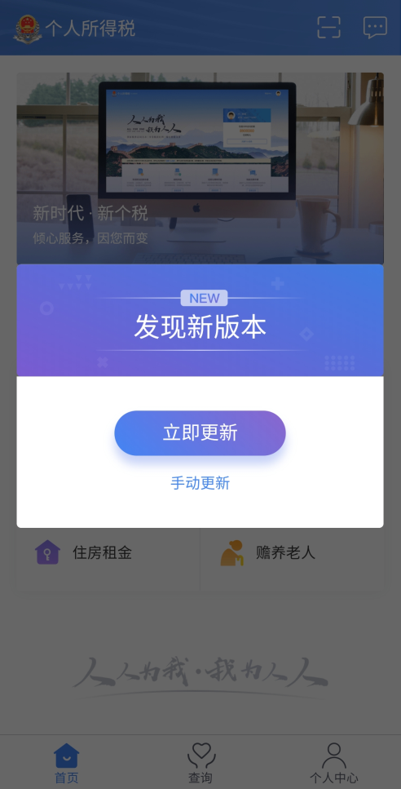
2、下载手机APP：识别二维码进行安装

二、信息确认流程
1、2019年度已填报过专项附加扣除信息，只需在2019年基础上确认（或修改）即可。
（1）打开“个人所得税”APP—首页—点击“2020年度继续享受专项附加扣除”。弹出温馨提醒，点击“我知道了”。

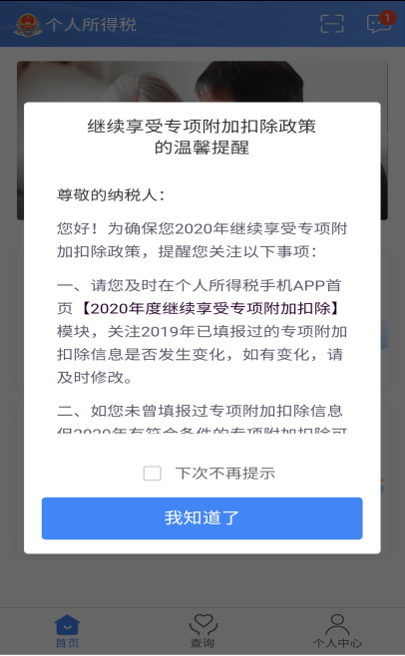

（2）仔细阅读系统提示，确认后点击“确定”。
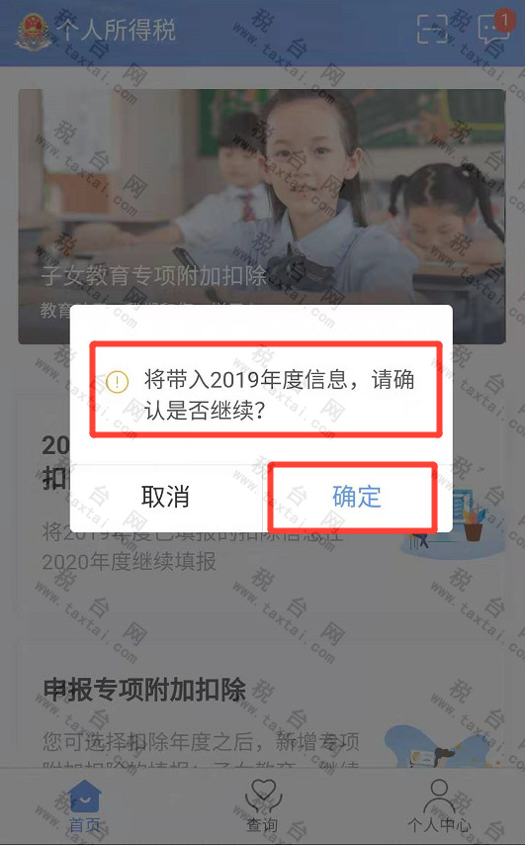
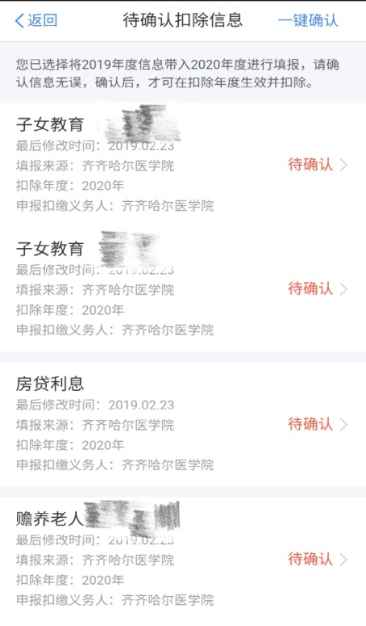
（3）进入“待确认扣除信息”界面，查看应进行确认的信息。打开“待确认”状态的专项附加扣除信息，如需删除或修改本条扣除信息，可相应选择“删除”或“修改”按钮。修改成功后，返回“待确认扣除信息”界面，全部信息确认无误后点击右上角“一键确认”按钮。
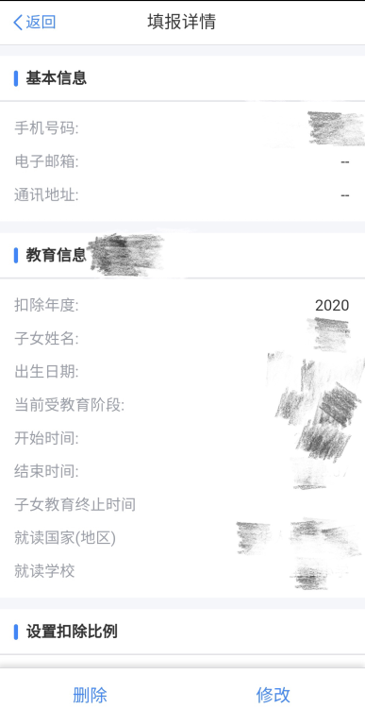
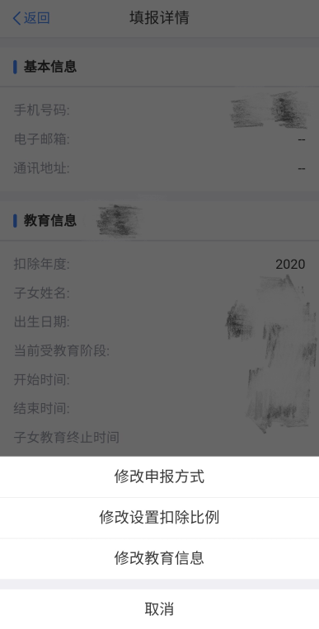

（4）点击“一键确认”后，信息则提交成功，可在APP中点击“查询”—专项附加扣除填报记录—年份选择2020年—查看已提交的信息，如有变动可选择作废或修改信息。
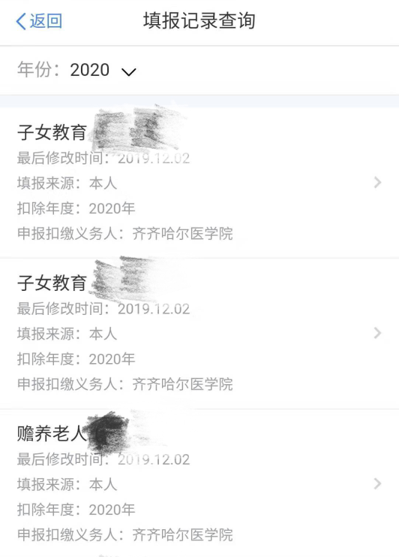
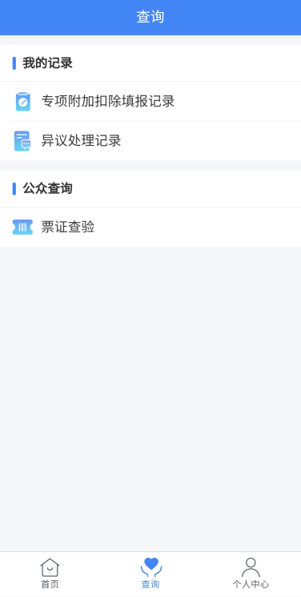

2、2020年度首次进行专项附加扣除填报
（1）2020年度如有符合条件的专项附加扣除信息，可通过APP中的“申报专项附加扣除”模块进行填报，扣除年度选择2020年。

（2）填报完成后按上述步骤进行查询，确认填报信息。

